6 класс
- Что означает дословно «география»
- Горы, которые делят Евразию на 2 части света
- Самый высокий вулкан России
- Линии меридианов и параллелей на глобусе и географических картах
- Сколько океанов на Земле
- Сколько частей света и сколько материков
- Как по-другому называется «огнедышащая гора»
8.Путь, который Земля проходит вокруг Солнца
9.Имя древнегреческого ученого, который дал название науке географии
10.Как называется собрание географических карт
11.Число, которое показывает во сколько раз расстояние на плане меньше, чем на местности
12.Угол между направлением на север и на какой-нибудь предмет на местности
13.Все неровности земной поверхности
14.Твердая оболочка Земли

7 класс

1.Самая полноводная река мира.
2.Самая длинная река мира.
3.Самая высокая вершина мира.
4.Самое глубокое место в океане.
5.Материк, на котором нет рек.
6.Самый влажный материк.
7.Самый маленький материк.
8.Самый жаркий материк на Земле.
9.Самый большой по площади океан.
10.Самый маленький по площади океан.
11.Самый большой по площади остров.
12. Кто открыл Америку?
13. Что такое «Крики»
14. Кто создал учение о литосферных плитах?
15. Этот пролив находится между южной оконечностью Пиренейского полуострова и северо-западной частью Африки

8 класс
- Самый большой по площади остров России.
- Самый большой по площади полуостров России
- Самое глубокое море России
- Самая многоводная река России
- Море, на котором наблюдаются самые высокие в стране приливы.
- Природная зона нашей местности.
- Море, где находятся Соловецкие острова.
- Горы, где самой высокой вершиной является гора Белуха.
- Горы на Кольском полуострове.
- Город, состоящий из гласной и ноты.
- В честь него назван хребет в Сибири
- Это полезное ископаемое, добываемое на Урале как поделочный камень.
- Полуостров, где расположена точка с координатами 67? с.ш. 35? в.д.
- Этот объект называют «Деревянное кружево».
- Он открыл пролив между Азией и Америкой.

9 класс
- Район, имеющий больше всего населения в России.
- Самый курортный район России
- Район больше всего добывающий нефти и газа
- Район, где производятся автомобили «ГАЗ»
- Район, где расположен незамерзающий порт за полярным кругом.
- Областной центр, расположенный на правом берегу крупнейшего притока р. Волга. В нём развита нефтепереработка, нефтехимия.
- Здесь производят картофелеуборочные комбайны.
- В селе Константиново родился С.А.Есенин.
- Самый большой полуостров?
- Самый крупный город России?
- Самая высокая точка Уральских гор?
- Самый северный остров России?
- Единственная река, берущая своё начало из оз.Байкал?
- Крупнейший центр добычи янтаря?
- Остров России, располагающийся в трех полушариях?
- Самое большое море у берегов России?
- Самый многонациональный район России?

10 – 11 класс
- Какой остров говорит, что он спортивная одежда.
Угадай, о какой стране идет речь:
- Туманный Альбион
- Страна восходящего солнца
- Суоми – страна озер
- Страна «Льда и огня»
Какая страна является родиной:
- кофе
- чая
- футбола
- картофеля
Что означают эти слова:
- гуачо
- ранчо
- сельва
- бедуин
- В Италии говорят: «Милан работает, Рим ест, Неаполь поет». А какой знаменитый город согласно этой поговорке спит?
- Название парка в США, где находятся знаменитые гейзеры

5 класс
Слова с окончанием «А»
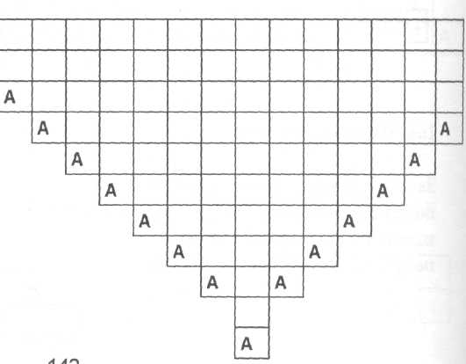
Задание: впиши по вертикали слова с окончанием «А» - названия растений нашего края.

5 класс

